بسمه تعالی
رزومه مدیران اداره کل دامپزشکی استان خوزستان


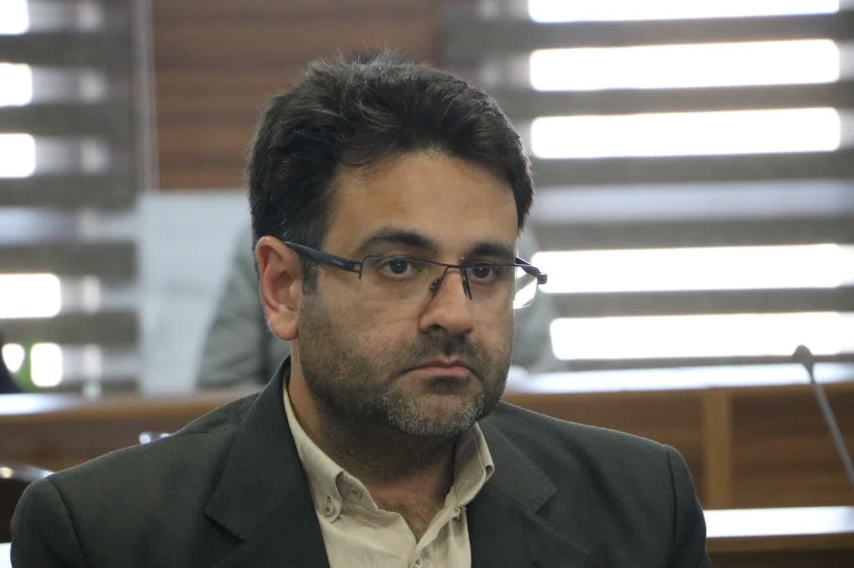
مشخصات فردی
نام و نام خانوادگی: بهمن جوشن
شماره تماس: 09166514585
پست الکترونیک: salamat.khouzestan@ivo.ir

تحصیلات: دکتری دامپزشکی

سوابق اجرایی:
- کارشناس اداره دامپزشکی ماهشهر
- کارشناس اداره طیور
- کارشناس اداره دارو درمان

